DISEÑO DE INTERFACES WEB

# Desarrollo de Aplicaciones Web

# Tema 1

## 1.- Elementos del diseño.

Todas y cada una de las cosas de nuestro entorno han pasado por un proceso de diseño para lograr aquello que se pretendía con su fabricación: funcionalidad, comodidad, atractivo, etcétera.

Diseño se define como el proceso previo de configuración mental, “pre-figuración”, en la búsqueda de una solución en cualquier campo.

Diseñar requiere principalmente consideraciones funcionales y estéticas. Esto necesita de numerosas fases de investigación, análisis, modelado, ajustes y adaptaciones previas a la producción definitiva del objeto.

Diseñar es una tarea compleja, dinámica e intrincada. Es la integración de un conjunto de requisitos técnicos, sociales y económicos, de necesidades biológicas con efectos psicológicos y de materiales, forma, color, volumen y espacio, todo ello pensado e interrelacionado con el entorno.

Las personas dedicadas al diseño deben comunicar las ideas y conceptos, de una forma clara y directa, por medio de los elementos gráficos.

## 1.1.- Percepción Visual.

* Percibimos todo lo que nos rodea a través de los sentidos.
* Percepción, es el proceso de recogida y tratamiento de la información sensorial.
* Consiste en recibir, a través de los sentidos, las imágenes, sonidos, impresiones o sensaciones externas y elaborar e interpretar toda la información recibida.

La percepción es una interpretación significativa de las sensaciones. La percepción visual es la sensación interior de conocimiento aparente que resulta de un estímulo o impresión luminosa registrada en nuestros ojos.

**Teoría** – psicología de la **Gestalt** – la mente configura, a través de ciertas leyes, los elementos que le llegan a través de los canales sensoriales (percepción) o a través de la memoria (pensamiento, inteligencia y resolución de problemas).

Percibir no es recibir pasivamente información visual. Percibir implica buscar, seleccionar, relacionar, organizar, establecer conexiones, recordar, identificar, jerarquizar, evaluar, aprender e interpretar.

**En el proceso de diseño se construye un mensaje visual con alguna intención concreta.** ¿Cuándo crees que se logra alcanzar este objetivo?.

La construcción de mensajes visuales conlleva siempre una intención comunicativa que tendrá éxito cuando el receptor del mensaje sea capaz de decodificarlo correctamente de acuerdo con las intenciones del emisor del mismo.

Las personas dedicadas al diseño son comunicadores visuales por lo que deben conocer al público, sus necesidades e inquietudes para poder lograr que el mensaje visual llegue de manera correcta a los receptores del mismo.

Cuando utilizamos imágenes para construir mensajes audiovisuales, debemos tener presente que con las imágenes sólo podemos comunicar las experiencias comunes.

## 1.2.- Elementos conceptuales: punto, línea, plano, volumen.

Los elementos conceptuales del diseño son la base del mismo, sobre ellos se asientan los demás elementos. Cada uno tiene sus propias características que les permiten desempeñar funciones determinadas dentro de una composición.

* **Punto**: es concebido en la imaginación pequeño y redondo ( límite mínimo de la extensión, que se considera sin longitud, anchura ni profundidad). Indica posición. No tiene largo ni ancho ni ocupa una zona del espacio. Es el principio y el fin de una línea y es donde dos líneas se encuentran o se cruzan.
* **Línea**: no es visible por sí sola en la naturaleza. Es el resultado del movimiento de un punto que se desplaza por una superficie. La línea tiene largo pero no ancho, tiene posición y dirección. Está limitada por dos puntos siendo la distancia más pequeña entre ambos. Delimita espacios dando lugar a las formas, representa el perfil, bordes o el contorno de las cosas.
* **Plano**: es el resultado del movimiento de una línea que se desplaza en una dirección distinta a la suya. Tiene largo y ancho pero no grosor, tiene posición y dirección. Es la porción de superficie limitada por una línea cerrada. Define los límites extremos de un volumen.
* **Volumen**: es el resultado del movimiento de un plano que se desplaza en una dirección distinta a la suya. Tiene una posición en el espacio y está limitado por planos. En un diseño bidimensional, el volumen es ilusorio.

## 1.3.- Elementos visuales: forma, medida, color, textura.

Los elementos visuales son la parte más importante de un diseño, porque son la que realmente vemos.

**Forma**: configuración externa de algo. Una forma se define como un área que se destaca del espacio que la rodea debido a un límite definido explícita o implícitamente.

**Medida**: todas las formas tienen un volumen o una dimensión. El tamaño de las formas se puede establecer de forma relativa. Físicamente medible.

**Color**: Todo lo que existe en la naturaleza tiene color. Las cosas que vemos no sólo se diferencian entre sí por su forma y tamaño, sino también por su colorido.

**Textura**: es la característica visual o táctil de todas las superficies. El material con el que se hacen los objetos aporta a su superficie una textura determinada con unas determinadas características de rugoridad, suavidad, aspereza, homogeneidad, etc.

## 1.4.- Elementos de relación: dirección, posición, espacio, gravedad.

Este grupo de elementos gobierna la ubicación y la interrelación de las formas en un diseño. Algunos como la dirección y la posición pueden ser percibidos y otros, como el espacio y la gravedad, pueden ser sentidos.

* **Dirección**: la dirección de una forma depende de su relación con el observador, con el marco que la contiene o con otras formas cercanas con las cuales se compara.
* **Posición**: la posición de una forma es juzgada por su relación respecto al cuadro que la contiene o a la estructura global del diseño.
* **Espacio**: las formas ocupan un espacio. Así, el espacio puede estar ocupado o vacío. Se puede utilizar la perspectiva para organizar y sugerir el espacio creando la ilusión de profundidad.
* **Gravedad**: la sensación de gravedad no es visual, es psicológica. Tenemos tendencia a aplicar cualidades tales como pesadez o ligereza, estabilidad o inestabilidad, tanto a las formas individuales como a los grupos de formas.

## 1.5.- Elementos prácticos: representación, significado, función.

Los elementos prácticos del diseño permanecen ocultos en el contenido y en la trascendencia del diseño.

* **Representación**: una forma es representativa cuando se deriva de la naturaleza o del mundo hecho por el ser humano. La representación puede ser realista, estilizada o medio abstracta.
* **Significado**: es la imagen conceptual que se representa en nuestra mente cuando el diseño transporta un mensaje visual. Cada receptor del mensaje le dará una interpretación, un significado distinto, según sean sus conocimientos y experiencias previas.
* **Función**: la función se hacer presente cuando un diseño debe servir a un determinado propósito.

## 2.- Interfaces Web.

El numero de usuarios de Internet aumenta día a día y, el número de páginas Web también. Internet ha cambiado no sólo la forma de trabajar de algunas personas con una mayor flexibilidad de horarios, también ha cambiado la manera en la que se relacionan algunas personas.

Creación de diferentes tipos de páginas Web. Todas y cada una de estas páginas son diseñadas con alguna finalidad. Lograr nuestro objetivo dependerá en gran medida del diseño que hagamos.

## 2.1.-Interacción persona-ordenador.

Nos comunicamos con el mundo que nos rodea a través de nuestros sentidos: la vista, el oído, el olfato, el gusto, el tacto, aunque actualmente empleamos únicamente la vista, el oído y el tacto en nuestra comunicación con el ordenador.

Empleamos la vista para ver las imágenes o leer los textos que se nos muestran por la pantalla, el oído para escuchar la música o el sonido de los vídeos a través de los altavoces y, empleamos el tacto cuando escribimos un texto con el teclado o cuando seleccionamos un enlace de una página con el ratón.

La **IPO** (Interacción Persona-Ordenador) es la disciplina que estudia el intercambio de información entre las personas y los ordenadores. Cuando hay una buena comunicación entre el usuario y el ordenador el intercambio de información es más eficiente, se reducen los errores y aumenta la satisfacción del usuario.

La mayor parte de los sistemas informáticos son sistemas interactivos y sus éxito o fracaso depende, en gran medida, de la interfaz persona-ordenador. Por este motivo la interfaz tiene que estar diseñada pensando en las necesidades del usuario.

Cada día aumenta el número de personas que utilizan el ordenador, que estas personas se enfrentan a la interacción con el ordenador con diferentes grados de preparación y con distintas expectativas.

*¿Por qué es tan importante estudiar la interfaz de usuario? Porque es una parte importante del éxito de una aplicación interactiva.*

## 2.2.- Diseño de una interfaz Web. Objetivos.

Si comienzas un proyecto Web sin pensar en los usuarios a los que va a ir dirigido, es probable que no tengas la acogida que esperabas en un principio.

**Una interfaz Web** es un **sistema gráfico** que permite acceder a los usuarios a los contenidos de la Web mediante el uso de elementos gráficos, los cuales son conocidos por la mayor parte de los usuarios que acceden a nuestra página.

El objetivo principal en el diseño de una interfaz Web es que sus potenciales usuarios pueden acceder a todos su contenidos de la forma más rápida y sencilla posible.

Para que un diseño Web sea efectivo debemos diseñar un interfaz que cubra todos nuestros objetivos. Este diseño debe lograr que los usuarios de nuestro sitio puedan acceder con facilidad a sus contenidos, puedan interactuar con eficacia con todos sus componentes y se sientan cómodos haciéndolo.

Debemos tener en cuenta varias cosas:

* La paciencia de las personas no es ilimitada. Cuando una persona busca una información y, entra en una página después de haber realizado una búsqueda, no permanecerá mucho tiempo en ella si no encuentra rápidamente lo que busca.
* El gusto, considerado como una cuestión de preferencias personales en materia de estética, varía mucho de unas personas a otras, pero no debemos olvidar que un diseño cuidadoso, una interfaz agradable y, un empleo coherente de los elementos gráficos, nunca nos hará perder visitantes.
* Los enlaces que no funcionan o que sencillamente no conducen a la información que prometían provocan en el usuario una sensación de rechazo, con la consiguiente pérdida de confianza en nuestra página, pudiendo llegar, incluso a la determinación de no visitarla de nuevo.

## 2.3.-Características: usable, visual, educativa y actualizada.

Cuando diseñamos un sitio Web debemos tener en cuenta muchos detalles:

* Tenemos que tener en cuenta cómo siente y cómo perciben los seres humanos. Si nuestro sitio Web ofrece cursillos a personas de la tercera edad será imprescindible que tengamos en cuenta las limitaciones que pueden tener este grupo de personas: problemas de visión y/o de audición.
* Si va dirigido al público infantil puede que tengamos que preocuparnos más por la decoración de nuestras páginas y abusar un poco de los colores llamativos.
* Tenemos que tener en cuenta cómo son los procesos de nuestra mente: cómo aprendemos, cómo recordamos y cómo procesamos la información.

Hay características que son deseables en un sitio Web y otras que son imprescindibles. El determinar cuáles son deseables y cuáles son imprescindibles para lograr nuestro objetivo dependerá en gran medida de los usuarios a los que vaya dirigido nuestro sitio Web.

¿Qué significa que una página sea usable? Usable es un termino ampliamente utilizado en el ámbito informático. Es una traducción del término inglés “Useable” y su significado, sería “que se puede usar”. Pero qué significa, podríamos pensar que un sitio Web es usable sólo por el hecho de haber accedido a él y haber visitado alguno de sus enlaces. Nada más lejos de la verdad. Una página es usable si al usuario le resulta fácil el uso de su interfaz.

**¿Por qué es importante que nuestra página sea usable?**

Porque la facilidad de uso está relacionada directamente con la eficiencia. Si la página es usable, el usuario no dudará al tomar decisiones sobre lo que tiene que hacer y podrá efectuar un mayor número de operaciones en menos tiempo.

**¿Qué significa que una página sea visual?**

Podemos decir que un sitio Web es visual cuando las percepciones del usuario, sus opiniones acerca del sitio y, sus sentimientos y actitudes generados mientras lo usa, son positivos. Un sitio Web debe ser atractivo para mantener la atención del usuario, pero también debe ser coherente en el uso de los elementos gráficos.

*Un sitio Web tiene la característica de ser visual cuando los elementos gráficos empleados están orientados a conseguir los objetivos del sitio y no se han empleado como elemento decorativo.*

Las personas desarrollan modelos como resultado de sus experiencias y emplean estos modelos para almacenar información y conocimiento. Una interfaz es educativa cuando es fácil de aprender por el usuario. La facilidad de aprendizaje es una medida de la cantidad de tiempo que necesita el usuario para conocer la interfaz a través de su uso y, también es una medida de la cantidad de tiempo que el usuario retiene ese conocimiento sin necesidad de usar la interfaz.

Si no queremos perder popularidad entre nuestros visitantes habituales, es conveniente ofrecer periódicamente nuevos contenidos que le puedan interesar. Es importante actualizar periódicamente nuestro sitio Web. Podemos actualizarlo diariamente, semanalmente, mensualmente, etcétera. Depende del tipo de Web y de los servicios que ofrezca. Pero también es importante actualizar la interfaz modificando aquellos elementos que pueden lograr que sea aún más usable, visual y educativa.

## 2.4.- Componentes de una interfaz Web.

Diseñar requiere principalmente consideraciones funcionales y estéticas. Se necesitan numerosas fases de investigación, análisis, modelado, ajustes y adaptaciones previas a la producción definitiva de cualquier objeto. Además, comprende multitud de disciplinas y oficios dependiendo del objeto a diseñar y del número de participantes en el diseño.

Dado que la interfaz Web es el medio de comunicación entre los usuarios que acceden a un sitio Web y todas las páginas que forman parte del sitio, deberemos tener en cuenta los elementos que compondrán nuestra interfaz. Todos estos elementos deberán permitir al usuario identificar la función que desempeñan de forma que pueda acceder a todos los contenidos sin necesidad de realizar complicados razonamientos.

Son muchos los elementos de los que puede estar compuesta una interfaz Web. El número de elementos empleados dependerá del objetivo del sitio. Los más destacados son:

* Elementos de identificación.
* Elementos de navegación
* Elementos de contenidos
* Elementos de interacción.

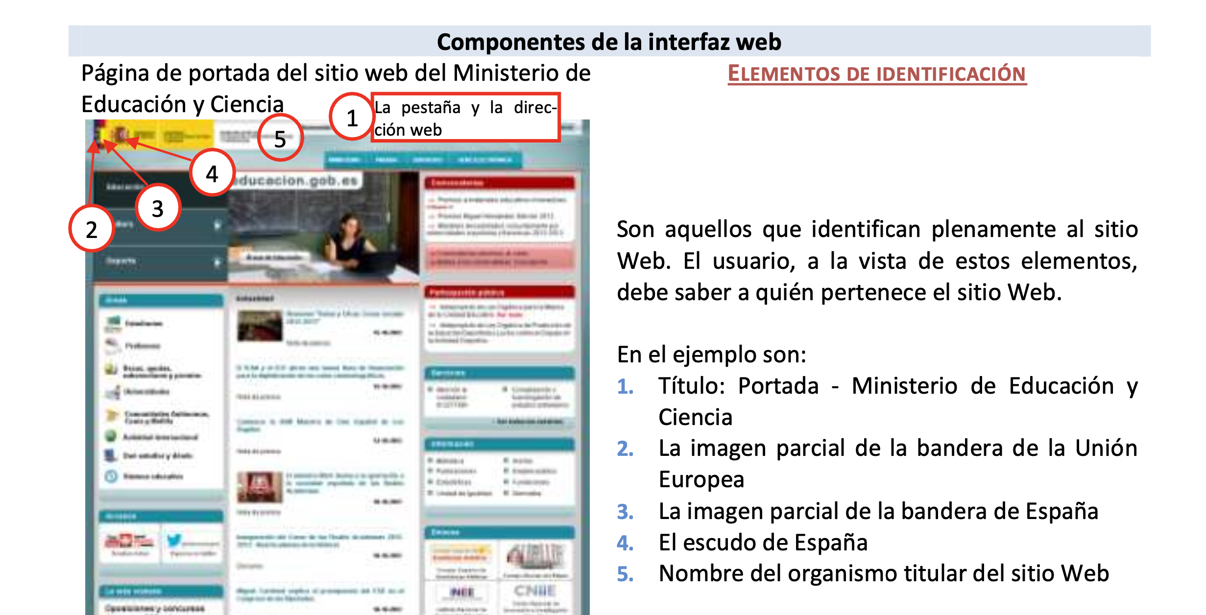

**Elementos de navegación**

* Son aquellos que están presentes en cada una de las pantallas de un sitio Web.
* Permiten al usuario moverse por las diferentes secciones del sitio y retornar de nuevo a la portada
* Estos elementos deben ser lo suficientemente intuitivos para que el usuario sepa qué es lo que hay que hacer para acceder a un contenido en concreto.

**Elementos de contenidos**

* Son las zonas en las que se muestran la información relevante de cada una de las páginas web que componen el sitio.
* Dentro de la zona de contenidos se debe distinguir la zona de Título del Contenido y la zona del Contenido propiamente dicho.

**Elementos de interacción**

* Son las zonas del sitio Web en las que se ofrece la realización de acciones a los usuarios del sitio Web.

## 2.4.1.- Zona de navegación.